Балалар қылмысы -
бұл, балалардың сот жауаптылығына тартылуы мүмкін болатын, барлық құқық бұзушылықты қамтитін заңи термині.
Бұзық тәртіптің себебі:
1.Жағымсыз тұқым қуалаушылық;
2. Эмоционалды тұрғыдан қиналу;
3. Мектепте және отбасында дұрыс тәрбие бермеу.
Тиімді реакциясы -
бұл, тұлғаның белгісіз жағдайға немесе қиыншылыққа тап болған кездегі, психоздық деңгейдегі емес қысқа мерзімді (мунуттар, сағаттар, 1-2 күн) психогенды эиоционалды бұзулар. Қатты эммоциялық стреске (әсермен байқалатын) байланысты жасөспірім өзін қолда дұрыс ұстай алмайды және келешектегі өз ісін бағалауға қабілетті емес болып табылады.
Отбасы ішінде, тәрбие маңыздылығы сақталғаны маңызды:
- Жасөспірімнің өмірінде белсенді қатысу;
- Жасөспіріммен тілдесу мен оны тыңдау үшін үнемі уақыт табу;
- Жасөспірімнің мәселесіне қызығушылық білдірту;
- Жасөспірімге ешбір қысымшылық көрсетпей, керісінше сонымен бірге оған өздігімен шешім қабылдауға көмек көрсету;
- Жасөспірім өмірінің түрлі кезеңі туралы елестете алу;
- Жасөспірімнің өзіндік пікіріне деген құқығын құрметтеу;
- Барлық отбасы мүшелерінің жетілуіне құрметпен қарау, тұлға ретінде өсу, маңсаппен өсу және өздігінен жетілу.

Отбасындағы тәрбие беру функциялары:
- Балаға отбасы тәрбиесі, басқа тәрбие беру амалдарына қарағанда берер әсері көп. Жылдар өте әсері аз болғанмен, бірақ толығымен жойылмайды;
- Отбасынан басқа, ешбір жерде қалыптаспайтын тәрбие қалыптасады;
Отбасы жек тұлғаның әлеуметтенуін жүзеге асырады, ол физикалық, моральді және еңбек тәрбиесі бойынша оның шоғырлануы болып табылады. Отбасыдан қоғам мүшелері қалыптасады: отбасы қандай болса – қоғам да сондай болады.
Есте сақтаңыз:
Тәрбиелеу – балаларға жақсы сөз айту, бағыттау және үйрету дегенді ғана білдірмейдіне, алдымен адам сияқты өмір сүруді білдіреді. Балаларға байланысты өз міндетін атқарам деген, сол өзінен бастауы тиіс.
А.Н.Острогорский
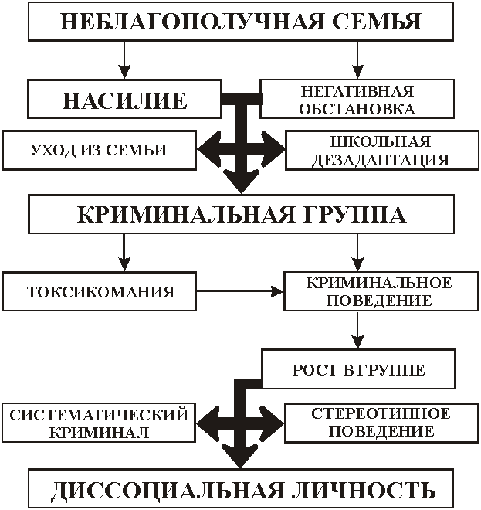
ӘЛЕУМЕТКЕ ҚАРСЫ ЖЕКЕ ТҰЛҒА
Тұлғаның өзгеруі, моральдік және этикалық саланың күрделі бұзылуынан сипатталады. Бұл терминмен жиі «кәсіби қылмыскерлер» аталатын, себебі олар өздерін адалдық пен батылдық жағынан көрсете білді, бірақ әлеуметке жағымсыз жолдармен.

ТАПТАУРЫН МІНЕЗ - бұл
өзгерістер, адамның іс-әрекетіне байланысты контекст пен салдарындағы өзгерістерге қарамастан пайда болатын қатыгездік, икемсіз мінез-құлықтың іске асу мүмкіндігі.

МЕКТЕПТІК БЕЙІМДЕЙАЛМАУШЫЛЫҚ - бұл
Кез-келген паталогиялық факторға байланысты баланың жалпы психикалық бейімделу қабілетінің жеке құбылысы ретінде әрекетінің бұзылуы болып табылатын, білім алушы тұлғаның мектептегі оқу жағдайына бейімделуінің бұзылуы.

ҚЫЛМЫСТЫҚ ТОП – бұл
бір немесе бірнеше қылмыс жасау мақсатында алдын ала біріккен жасөспірімдер тобы.

Топ, қылмыс жасау мақсатында оның мүшелерімен алдын ала келісім бойынша құрылады

“Балаға кішкене махаббат бер, көп нәрсе қай аларсың ”.
Джон Раскин
«Павлодар қаласының № 41 дене шынықтыру-сауықтыру бағытындағы жалпы орта білім беру бейіндік мектебі»ММ

(ата-аналар үшін)



